Draugi
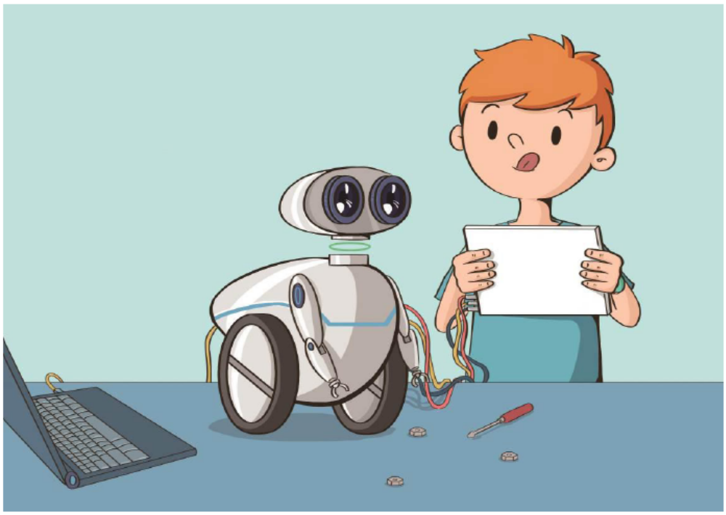
Rekss bija robota palīga prototips, kuru Marks adoptēja un uzlaboja pirms diviem gadiem. Robotu mākslīgais intelekts bija atkarīgs no datubāzes ietilpības, taču pārāk liela datubāze tolaik lika robotam darboties lēni. Mākslīgais intelekts un robotu aprēķinu veikšanas ātrums nebija pietiekams Marka vajadzībām, tāpēc viss plāns tika uz laiku pārtraukts. Vēlāk Marks izstrādāja "gēnu marķēšanas algoritmu", lai vienkāršotu milzīgo datubāzi, un izmantoja jaunu tehnoloģiju ar nosaukumu "elastīgā loģikas struktūra", sniedzot Reksam unikālu spēju apgūt zināšanas pašam.
Haha! Rekss klibo, jo viņam nesen noņēma pakaļējo riteni un viņš mācās staigāt kā cilvēks.
Mācību mērķi  Segway ir jauna veida transportlīdzeklis, kas ar iebūvēta žiroskopa palīdzību iegūst datus par savu stāvokli. Tad tas izmanto mikroprocesorā saglabātu algoritmu un analizē datus, kontrolējot motora kustību, lai saglabātu līdzsvaru. Šajā nodaļā iemācīsimies, kā uzbūvēt līdzsvara robotu, kā savienot robotu ar mBlock, kā atjaunināt mBlock programmaparatūru robotam, un to, kā robots saglabā līdzsvaru. | 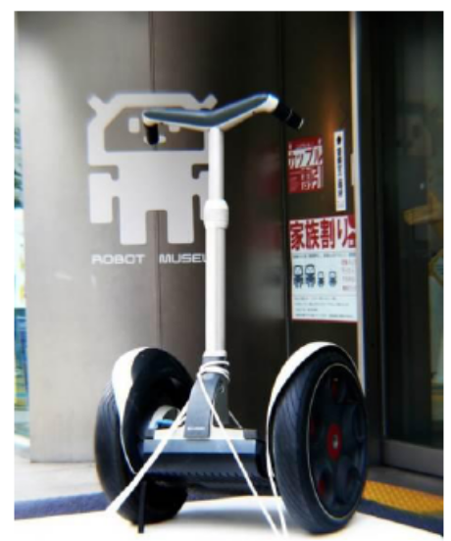  Segway Avots: Vikipēdija

Zinātnes dati
Smaguma centrs un līdzsvars
Izvēlies punktu priekšmetā, sadali šo priekšmetu caur šo punktu (vienalga, kurā virzienā), un, ja šo abu daļu smagums ir pilnīgi vienāds, šis punkts ir smaguma centrs. Ja vēlies, lai priekšmets stāvētu vertikāli un negāztos, svērteņa līnijai, kas iet caur smaguma centru, ir jāatrodas apakšējās virsmas zonas robežās.
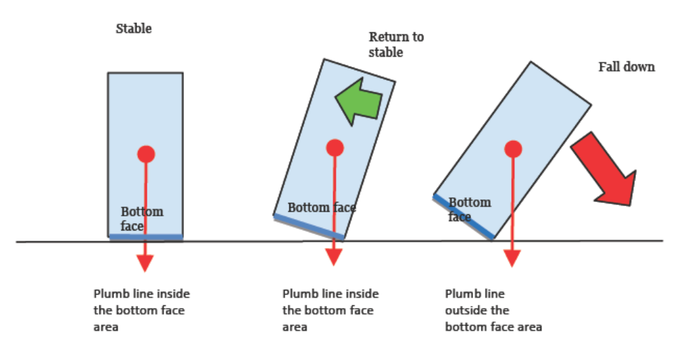
Stabils
Atgūst stabilitāti
Gāžas
Apakšējā virsma
Apakšējā virsma
Apakšējā virsma
Svērteņa līnija apakšējās virsmas zonas robežās
Svērteņa līnija apakšējās virsmas zonas robežās
Svērteņa līnija ārpus apakšējās virsmas zonas
Taču abi riteņi, uz kuriem balstās līdzsvara robots, pieskaras zemei tikai divos punktos, un kontakta laukums (apakšējās virsmas zona) ir ļoti mazs, tāpēc robotam ir ļoti grūti noturēt līdzsvaru.
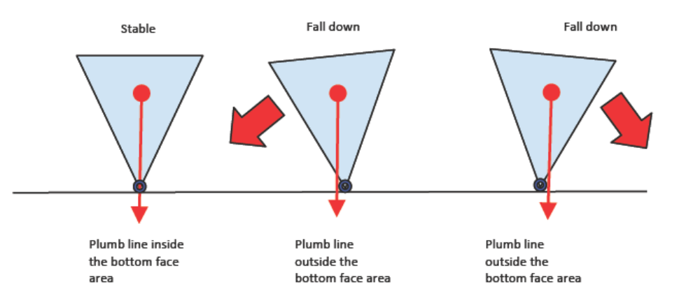
Stabils
Gāžas
Gāžas
Svērteņa līnija apakšējās virsmas zonas robežās
Svērteņa līnija ārpus apakšējās virsmas zonas
Svērteņa līnija ārpus apakšējās virsmas zonas
Kā tad mBot Ranger saglabā līdzsvaru? Mēģināsim izskaidrot to vienkārši!

mBot Ranger korpuss gāžas uz priekšu.  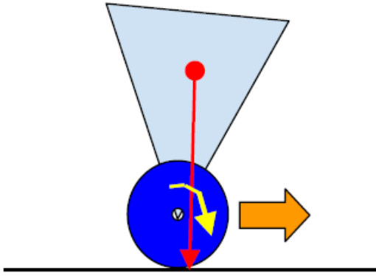 | Kad korpuss gāžas uz priekšu, svērteņa līnija pārvietojas uz priekšu. Tad vadības ierīce liek ritenim griezties uz priekšu, lai pārvirzītu svērteņa līniju tuvāk smaguma centram.
mBot Ranger korpuss gāžas atpakaļ.  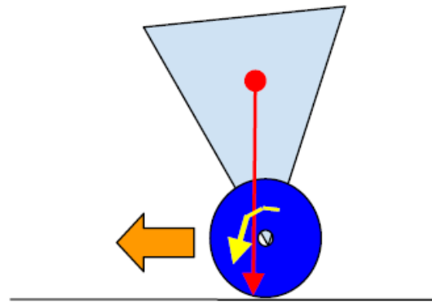 | Kad korpuss gāžas atpakaļ, svērteņa līnija pārvietojas atpakaļ. Tad vadības ierīce liek ritenim griezties atpakaļ, lai pārvirzītu svērteņa līniju tuvāk smaguma centram.

To ir viegli pateikt, bet grūtāk saprast. Uzbūvēsim līdzsvara robotu paši un sapratīsim, kā tas darbojas. Aiziet!
Sagatavošanās montāžai
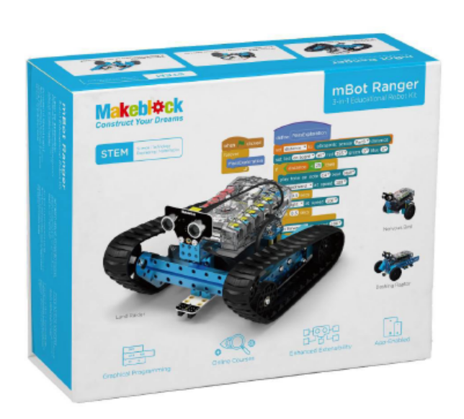
Mācību uzdevums
Ievads par montāžu
Montāžas uzdevums: Līdzsvara robots – Nervous Bird

Nervous Bird montāža
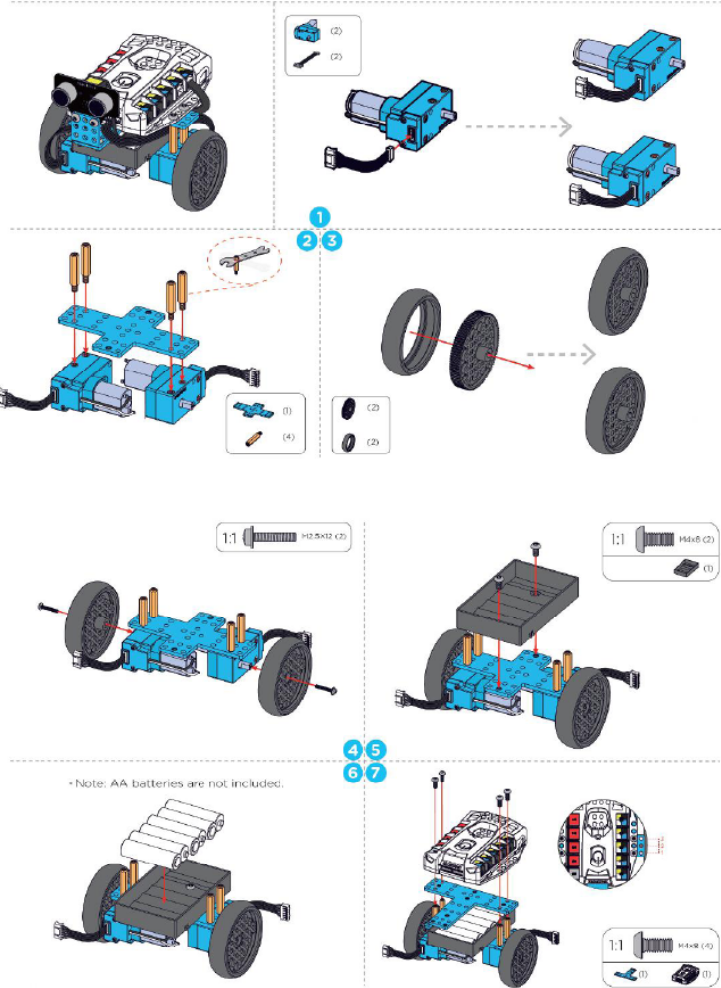
*Piezīme: AA baterijas nav iekļautas komplektā.
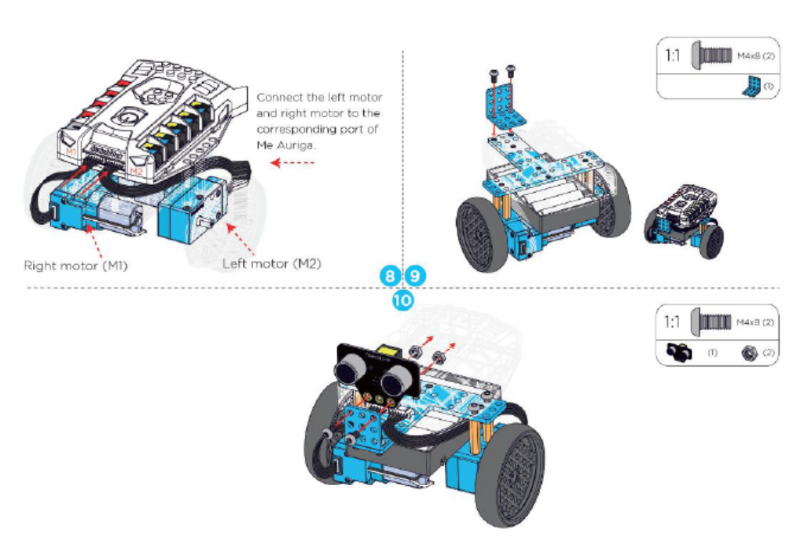
Labais motors (M1)
Kreisais motors (M2)
Pievieno kreiso motoru un labo motoru Me Auriga atbilstošajai pieslēgvietai.
Nervous Bird elektroinstalācija
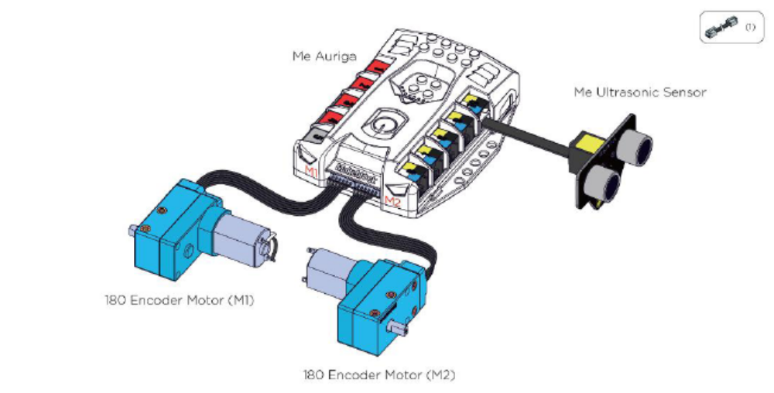
Me Auriga
Me ultraskaņas sensors
180 kodētāja motors (M1)
180 kodētāja motors (M2)
Informāciju par vadību ar lietotni skati 33. lappusē.
Uzdevums
mBlock cilnes "Connect" (Savienot) nolaižamajā sarakstā ir dažādas programmaparatūras, ko var lejupielādēt robotā un spēlēties ar to, nerakstot programmas. Tagad iemācīsimies lejupielādēt robotā dažādas programmaparatūras.
Programmaparatūras atjaunināšana un līdzsvara režīms
Pievieno Ranger datoram ar USB vadu (skatiet 2. nodaļu), noklikšķini uz 〔Connect〕 (Savienot) sadaļā mBlock -- > 〔Serial Port〕 (Seriālā pieslēgvieta)-- - > (COM xx)
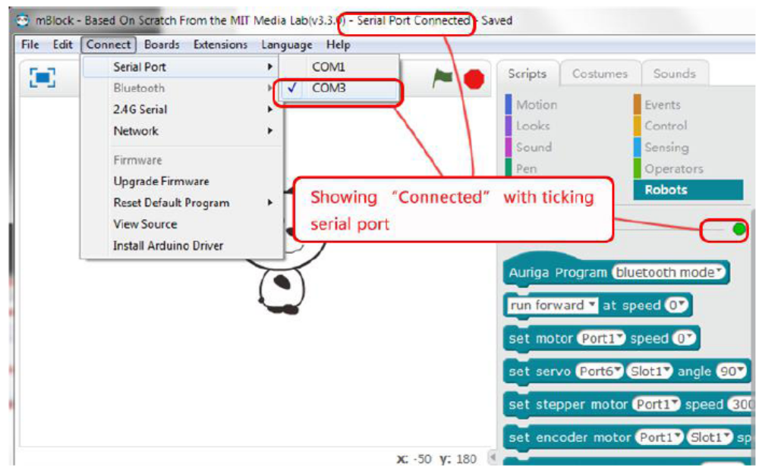
Tad noklikšķini uz〔Connect〕 (Savienot)-->〔Reset Default Program〕 (Atiestatīt noklusējuma programmu)-->〔mBot Ranger〕
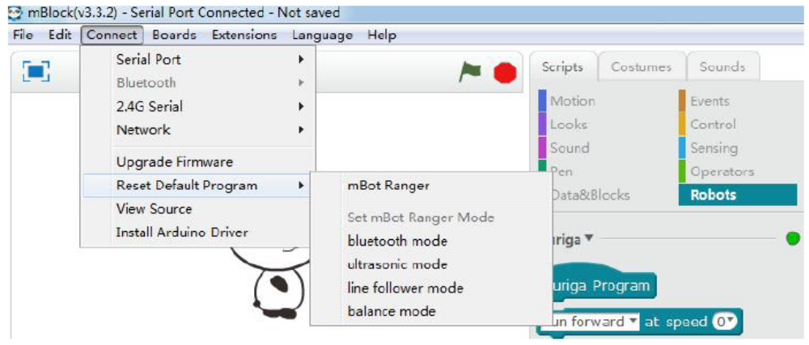
Pēc programmaparatūras atjaunināšanas iestati mBot Ranger režīmu, noklikšķinot uz 〔Connect〕 (Savienot)--> 〔Reset Default Program〕 (Atiestatīt noklusējuma programmu)-->〔balance mode〕 (Līdzsvara režīms)
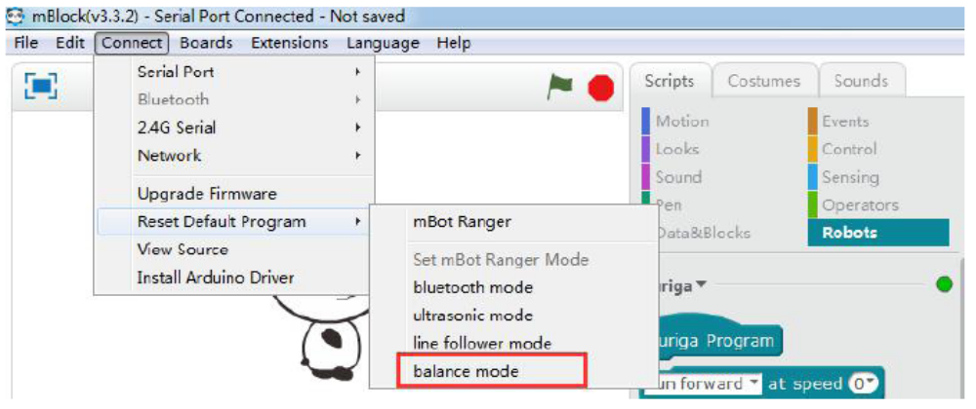
Atvieno robotu no datora un pārstartē Me Auriga.
Pēc robota atvienošanas no datora varam ieslēgt līdzsvara robotu.
Piezīme:
Pēc ieslēgšanas novieto mBot Ranger uz grīdas un pagaidi 5 sekundes, lai žiroskops pabeigtu pašregulēšanu. Tad novieto robotu stāvus.
… Tā piedzima Rekss!
Viņš prot noturēt līdzsvaru bez citu palīdzības - tas nu gan ir gudrinieks! Laipni lūgts doties piedzīvojumos kopā ar mums, Reks!

Šīs nodaļas noslēgums
Ja lieto MakeBlock mehāniskās detaļas pirmo reizi, vai esi pamanījis, ka tas ļauj izveidot stabilu konstrukciju ar tikai dažām skrūvēm? Iepakojumā esošais krāsainais RJ25 vads ļauj pareizi un ātri pievienot dažādus elektroniskos moduļus. Vai esi pamanījis detaļu rūpīgo dizainu?
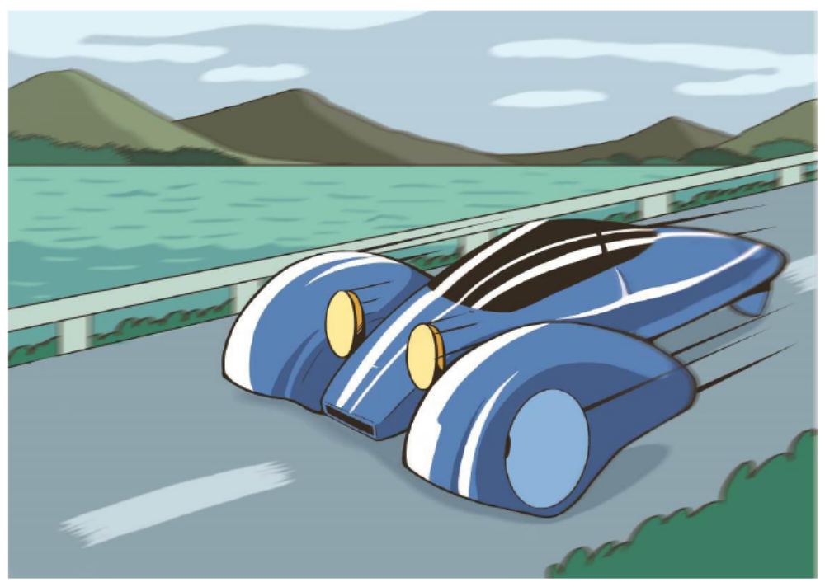
Noklausījies Reksa īso ziņojumu, Marks uzreiz dodas uz stāvvietu un pasauc Reksu sev līdzi.
"Pagaidi, es vēl joprojām mācos pārvietoties uz diviem riteņiem, es tik ātri nevaru!" Rekss sūdzējās, pastaigas pārsteidzoši.
Pēc brīža parādās zils divmotoru sporta auto. Tas arī ir viens no Marka izcilajiem darbiem: automobilim ir moderna virsbūve un jaudīgs dzinējs, kas piedzen milzīgos riteņus. Šis braucamais izskatās smags, bet, pateicoties Marka izstrādātajai vadības sistēmai, pārliecinoši brauc pagriezienos un spēj arī attīstīt lielu ātrumu. Nav brīnums, ka auto sacensību spēlēs Markam nav konkurentu.
"Aizved mūs uz IDA!" Marks aizver auto durvis, un kopā ar Reksu dodas uz Sjiņčenas pilsētu.

